Муниципальное автономное дошкольное образовательное учреждение «Детский сад №8 «Белоснежка»

Консультация для воспитателей
Тема: "Мнемотехника в работе с дошкольниками"

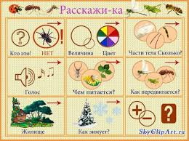

Информацию подобрал и оформил воспитатель Уласень Анна Михайловна.

город Мегион, 2020 год
Мнемотехника – это система методов и приемов, обеспечивающих успешное освоение детьми знаний об особенностях объектов природы, об окружающем мире, эффективное запоминание структуры рассказа, сохранение и воспроизведение информации, и конечно развитие речи. В настоящее время в речи современных дошкольников имеется много проблем: бедный словарный запас, нарушение звукопроизношения, бедная диалогическая речь, несогласованность слов в предложении, деть с большим трудом составляют рассказы, пересказывают и заучивают стихи.
В дошкольном возрасте преобладает наглядно-образная память, и запоминание носит в основном непроизвольный характер. Зрительный же образ, сохранившийся у ребенка после прослушивания, сопровождающегося просмотром рисунков, позволяет значительно быстрее запомнить текст. С этой точки зрения, мнемотехника очень эффективна в работе с дошкольниками.
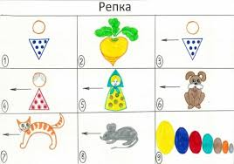
Как любая работа, мнемотехника строится от простого к сложному. Необходимо начинать работу с простейших мнемоквадратов, последовательно переходить к мнемодорожкам, и позже - к мнемотаблицам.
Мнемотаблицы особенно эффективны при разучивании стихотворений. Использование опорных рисунков для обучения заучиванию стихотворений увлекает детей, превращает занятие в игру.

Требования к мнемотаблицам:
Младший дошкольный возраст – таблица на 4 клетки (2x2), на 9 клеток (3x3).
Средний дошкольный возраст – таблица на 9 клеток (3x3), на 16 клеток (4x4).
Старший дошкольный возраст – таблица на 16 клеток (4x4), на 25 клеток (5x5).
Для детей младшего и среднего дошкольного возраста необходимо давать цветные мнемотаблицы, т. к. у детей остаются в памяти отдельные образы: елочка - зеленая, ягодка – красная. Позже - усложнять или заменять другой заставкой - изобразить персонажа в графическом виде. Например: лиса – состоит из оранжевых геометрических фигур (треугольника и круга), медведь – большой коричневый круг и т.д. Для детей старшего возраста схемы желательно рисовать в одном цвете, чтобы не вовлекать внимание на яркость символических изображений.
Содержание мнемотаблицы - это графическое или частично графическое изображение персонажей сказки, явлений природы, некоторых действий и др. путем выделения главных смысловых звеньев сюжета рассказа. Главное – нужно передать условно-наглядную схему, изобразить так, чтобы нарисованное было понятно детям. Прием символизации значительно облегчает детям процесс запоминания. Символы максимально приближены к речевому материалу. Например: домик – домашнее животное; елочка – дикое животное; глаз – смотреть, видеть; ноги – идти, передвигаться; конфета - сладкий; лимон – кислый.
Многие педагоги используют такие этапы работы над стихотворением:
- Выразительное чтение стихотворения взрослым.
- Повторное чтение стихотворения с опорой на мнемотаблицы с установкой, что это стихотворение будет разучиваться наизусть.
- Вопросы по содержанию стихотворения.
- Объяснение значения непонятных слов в доступной для ребенка форме.
- Чтение взрослым отдельно каждой строчки стихотворения и повторение её ребенком с опорой на мнемотаблицу.
- Рассказывание ребенком стихотворения с опорой на мнемотаблицу.
Такой алгоритм работы над заучиванием стихотворения активизирует внимание детей, зрительное восприятие, мышление (дети самостоятельно предполагают содержание стихотворения).
Таким образом, с помощью мнемотехники трудный процесс для многих детей, как заучивание стихотворений превращается в веселый и увлекательный процесс. В свободное время дошкольники самостоятельно подходят к мнемотаблице и повторяют стихотворение. В результате на заучивание стихотворений уходит гораздо меньше времени и усилий, как со стороны дошкольников, так и со стороны педагогов.
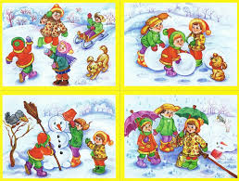

Источник: сообщество ВКОНТАКТЕ «Сундучок» для педагогов и родителей. https://vk.com/club_sunduk_ru

